**管理员操作手册**

**V1.0**

目录

第一章 小程序操作 4

1.1微信公众号端用户登录 4

1.2完成登录 5

1.3管理员操作 5

1.3.1 NFC管理 5

1.3.2 故障派工 6

第二章PC后台操作 8

2.1 pc后台登录 8

2.2 单位管理 8

2.2.1 人员管理 8

2.2.2 部门管理 11

2.2.3 角色管理 12

2.3 基础设置 14

2.3.1 巡检点信息 14

2.3.3 巡检任务 18

第一章PC后台操作

1.1 pc后台登录

通过在浏览器的搜索网址处输：https://lynu-hq.com/xjxt 然后搜索就会出现登录的界面，如图：

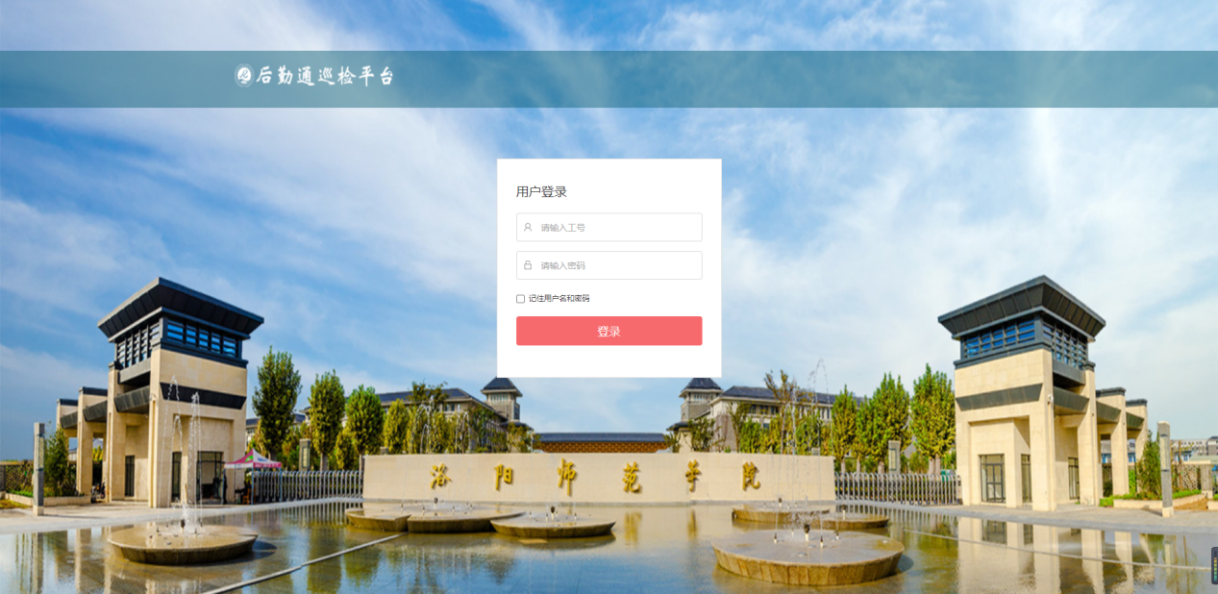

输入正确的用户账号、密码，接下来可以点记住用户和密码，点【登录】，这样就不用每次登录都输入账号密码。

1.2 单位管理

1.2.1 人员管理

（1）：查询人员，根据类型、性别、关键字进行查询，如图：

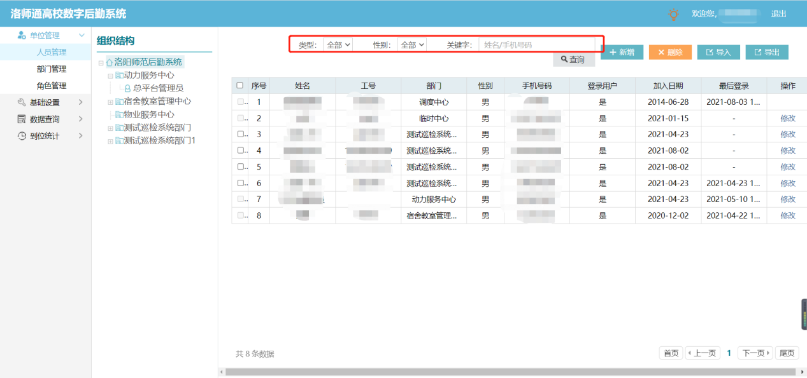

（2）：【新增】，点击【新增】——>输入信息（姓名、部门、工号、手机号为必输项）——>点【确定】，如图：

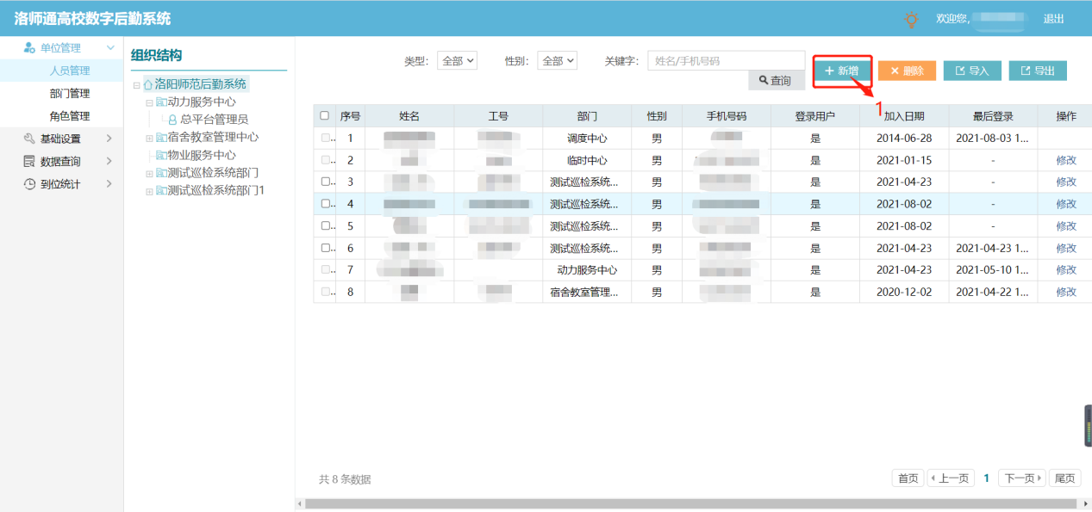

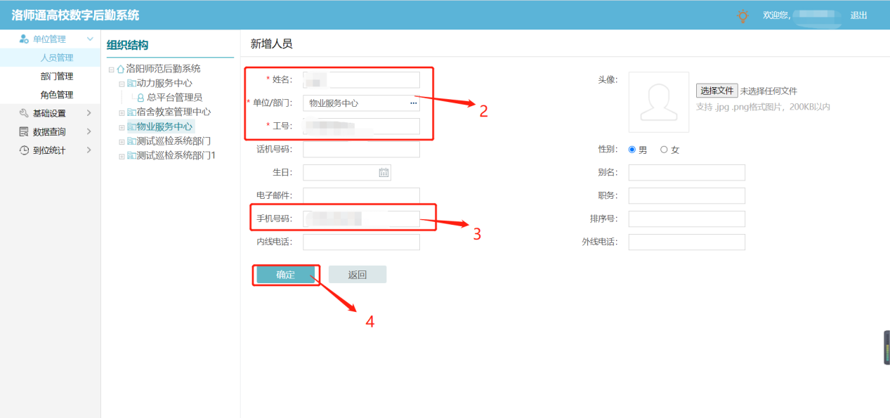

（3）：【删除】，选中数据——>点击【删除】——>点【确定】，如图：

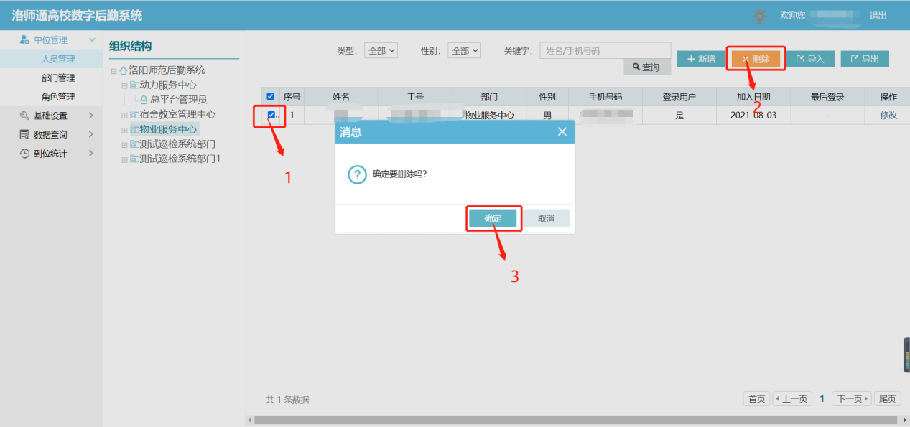

（4）：【导入】，点右上角的【导入】——>点【选择文件】——>点【打开】——>点【验证】——>点【导入】，如图：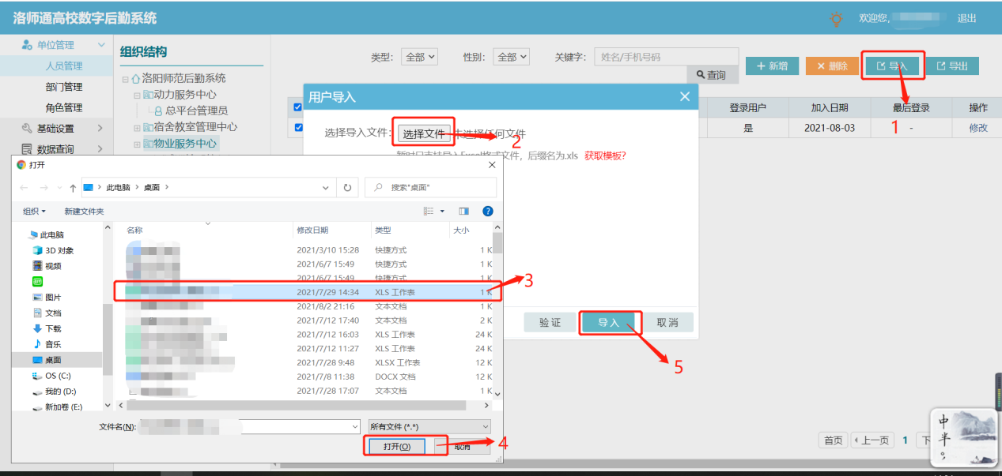

（5）：导出点击右上角的【导出】，数据会以表格的形式自动下载，如图：

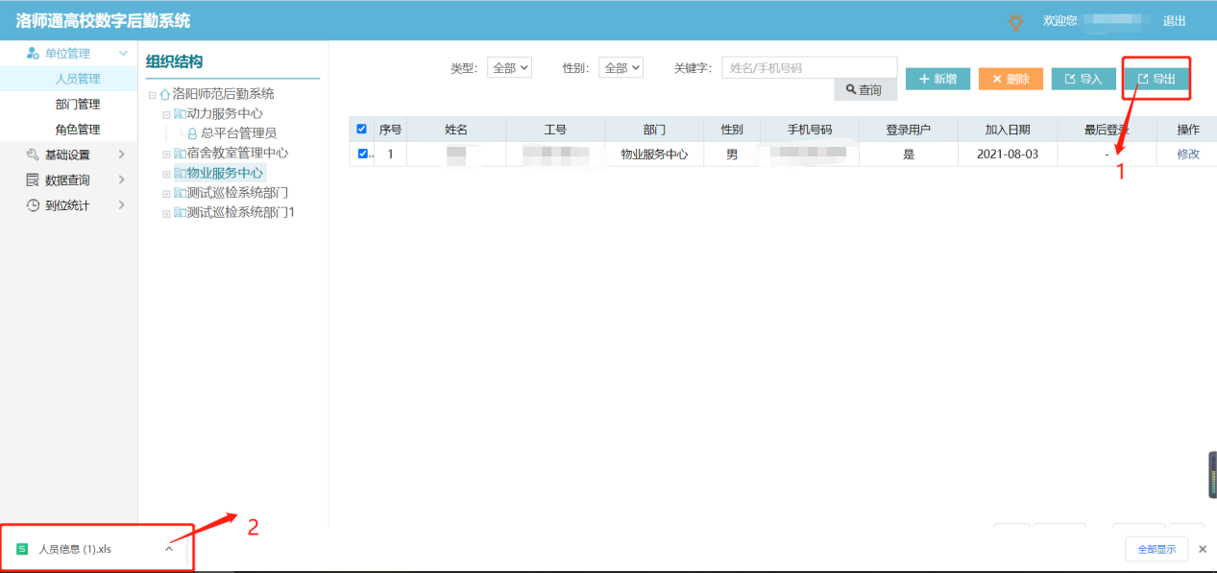

（6）：【修改】，点操作中的【修改】——>修改信息——>点【确定】，如图：

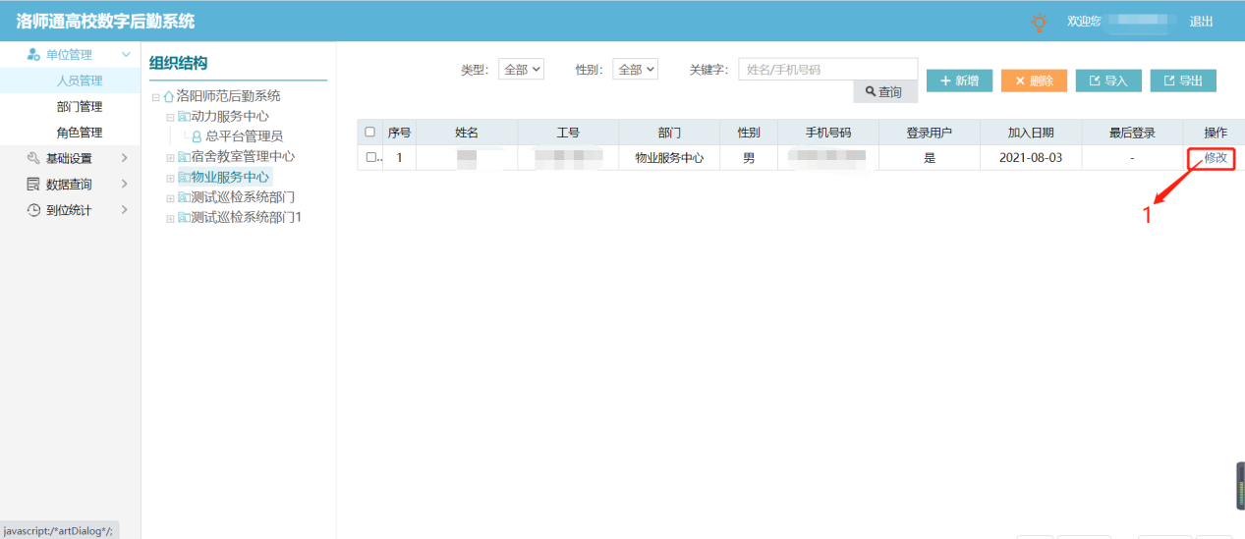

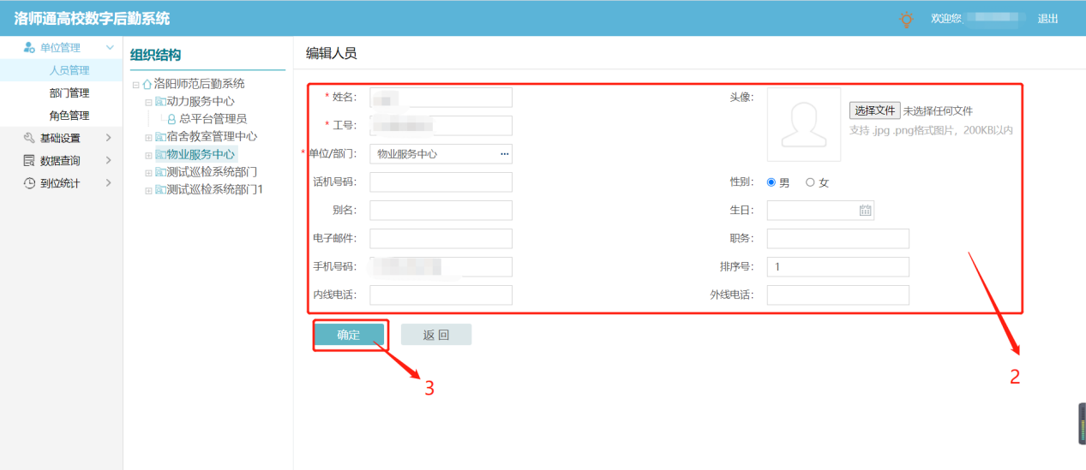

1.2.2 部门管理

（1）：选择【单位管理】->【部门管理】，在这里可以对现有的部门进行管理，在左侧的部门管理下有【新增】和【删除】的功能，新增是添加部门，如图：

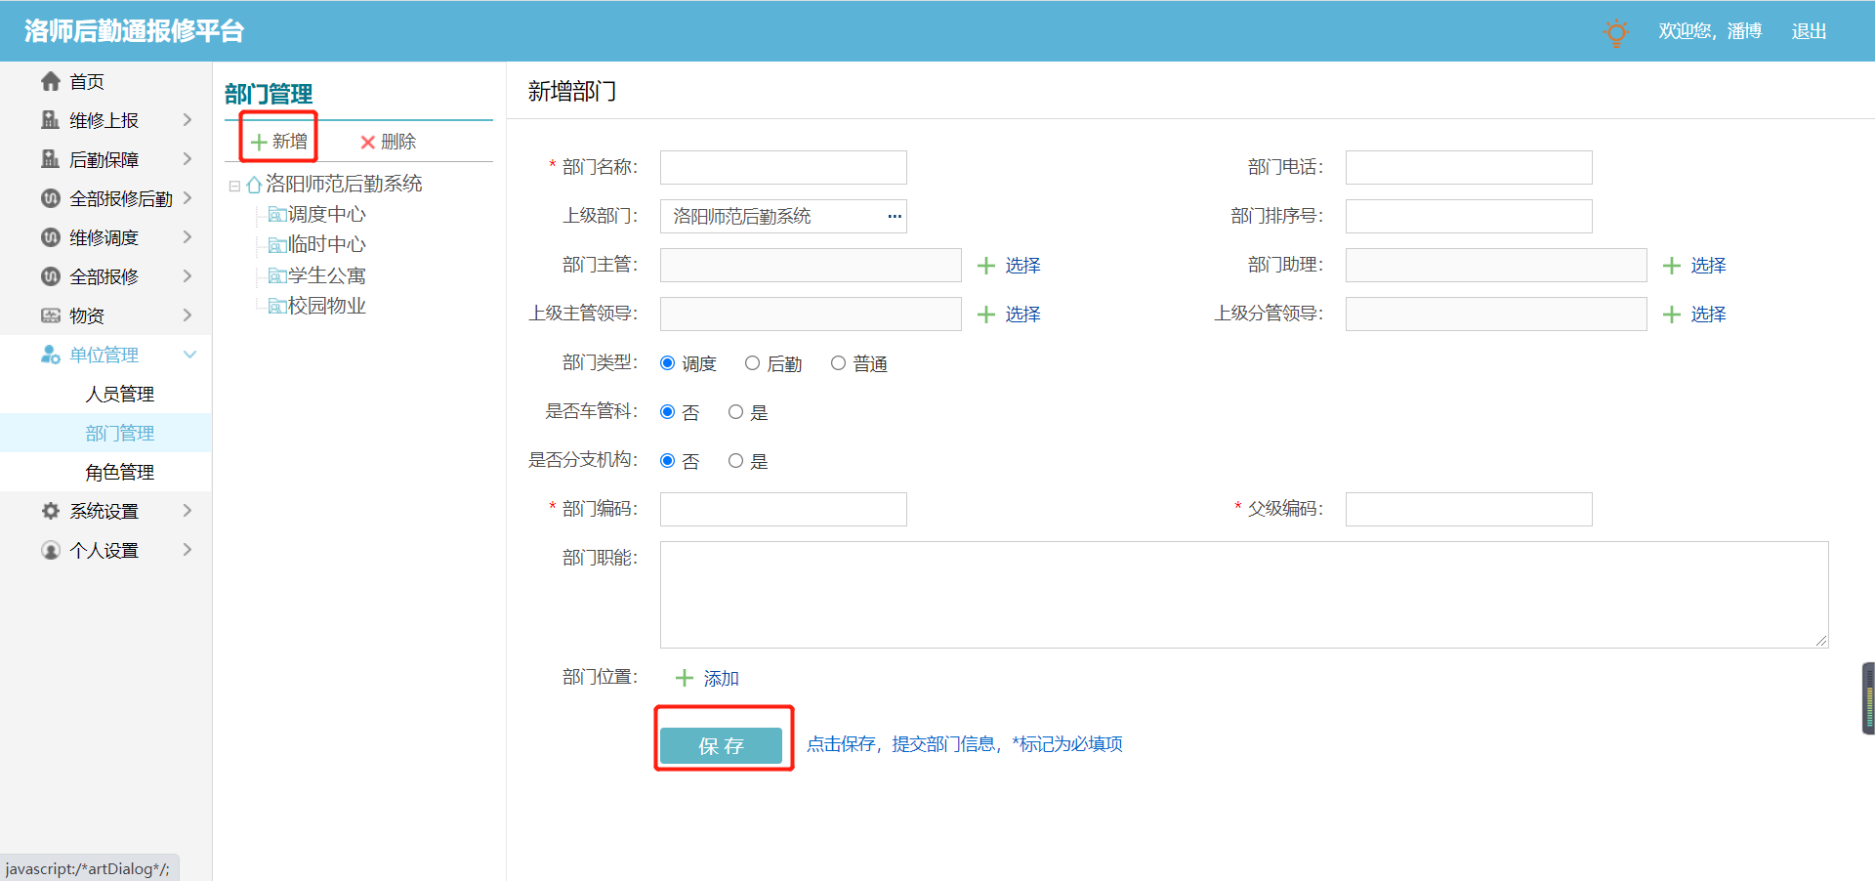

（2）：【删除】 需要先选中部门的名称，然后点【删除】——>点【确定】，如图：

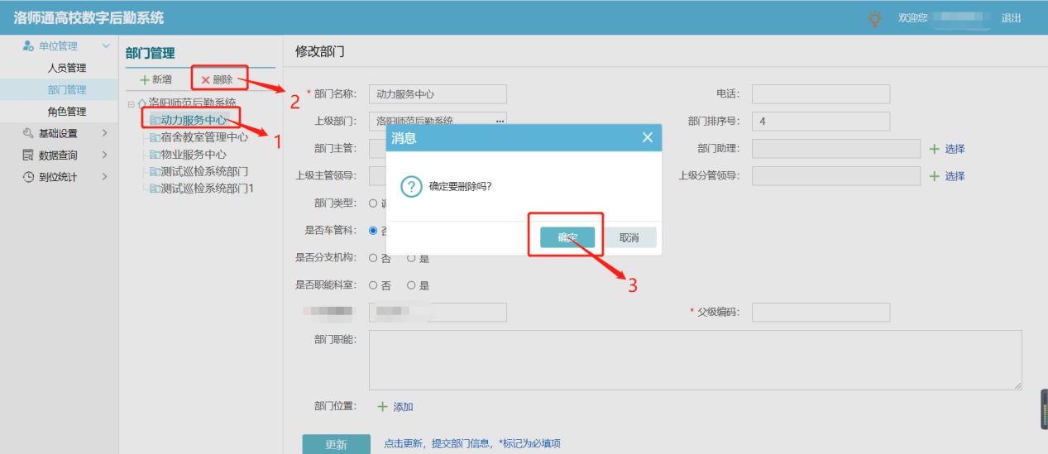

（3）：【修改】 选中部门——>修改信息——>点【更新】，如图：

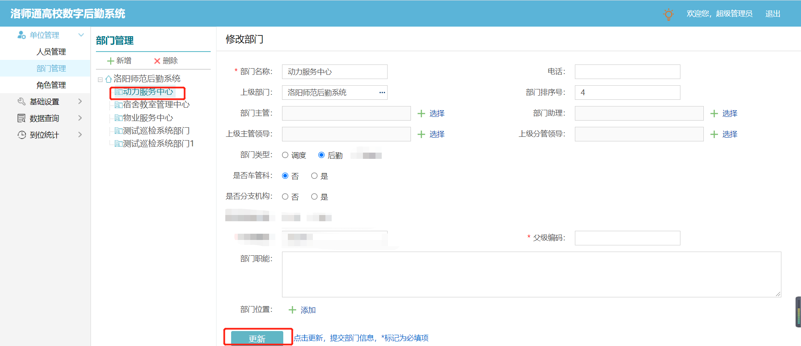

1.2.3 角色管理

（1）：角色添加完成之后，可以在【角色管理】处对角色赋予不同的权限，如图，点击成员维护后就可以在相应的功能权限下添加或者是删除角色

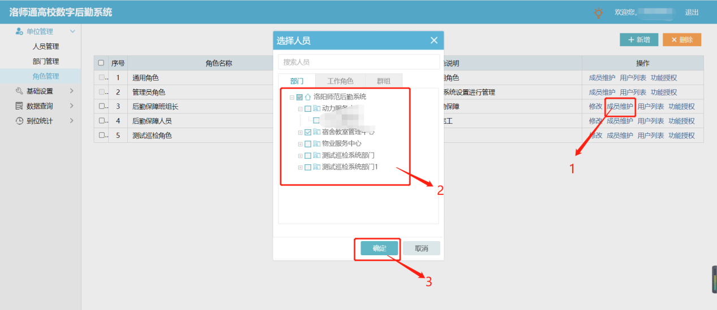

（2）：如果没有对应的权限名称的话，可以点击【新增】来添加相应的权限名称，如图：

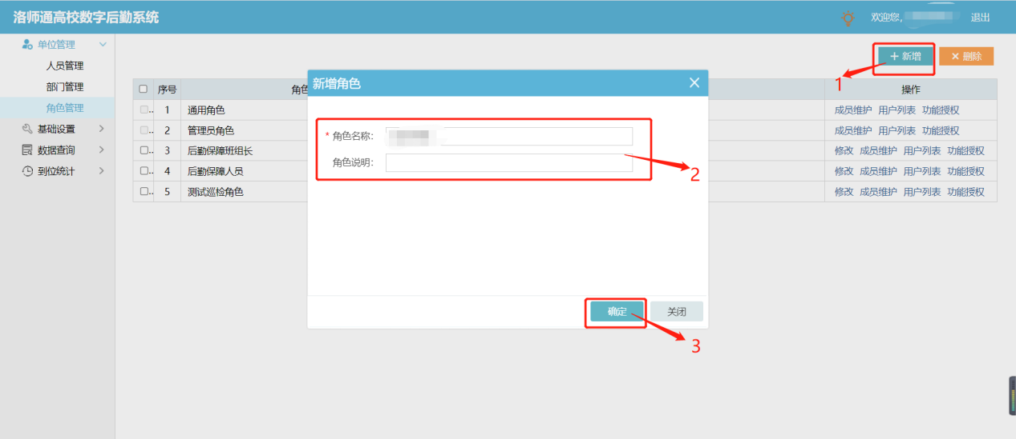

（3:）：删除需要选中权限名称——>点击【删除】——>点击确定，如图：

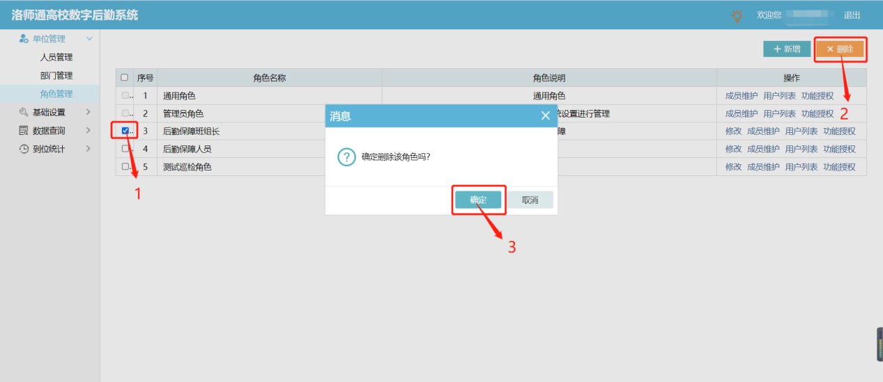

（4）：在列表中还可以对数据进行功能授权，点击操作中的【功能授权】——>选择相应的权限——>点【保存】，如图：

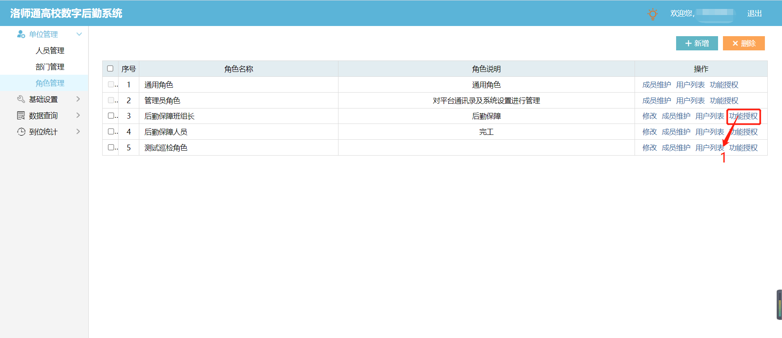

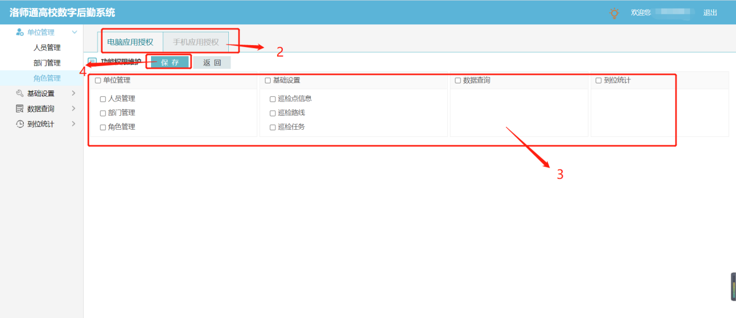

（5）：用户列表，点【用户列表】查看角色下都有哪些用户，如图：

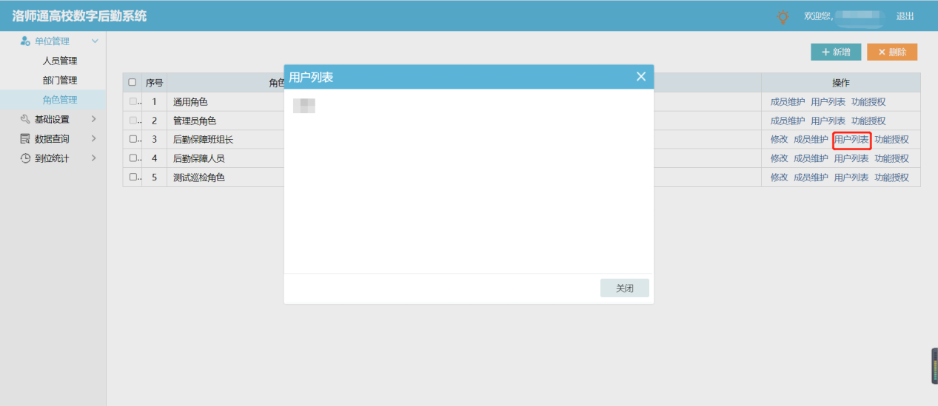

（6）：修改，点【修改】——>修改信息——>点【确定】，如图：

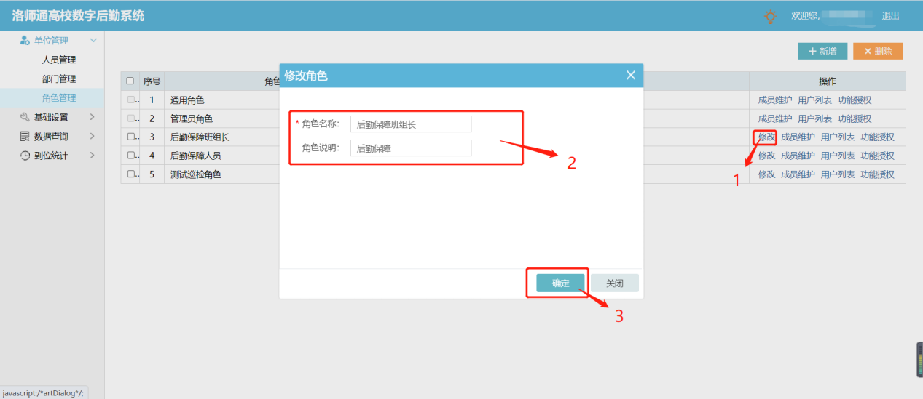

1.3 基础设置

1.3.1 巡检点信息

（1）：新增巡检点类别，点【新增】——>输入信息——>点【确定】，如图：

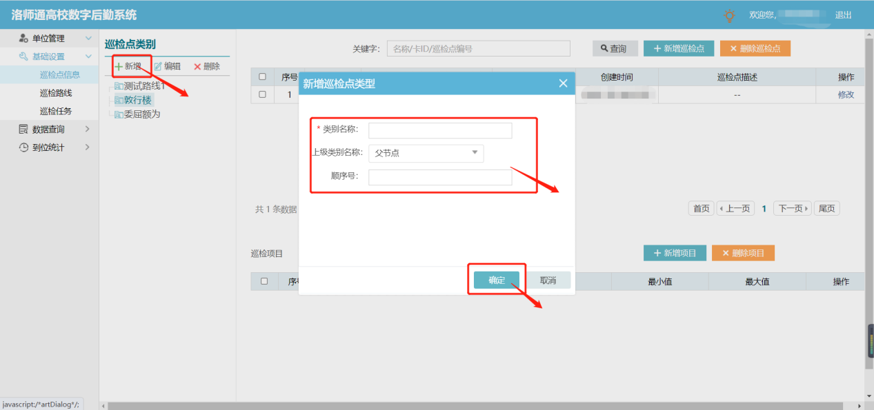

（2）：修改巡检点类别信息，选中需要修改的巡检点类别——>点【编辑】——>修改信息——>点【确定】，如图：

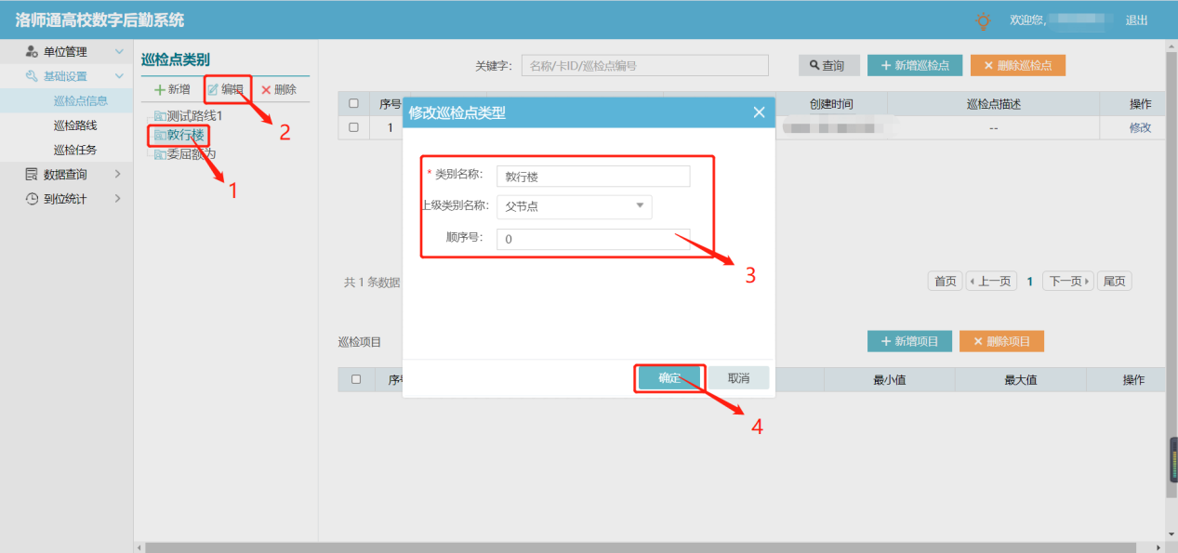

（3）：删除巡检点类别，选中需要删除的巡检点类别——>点【删除】——>点【确定】，如图：

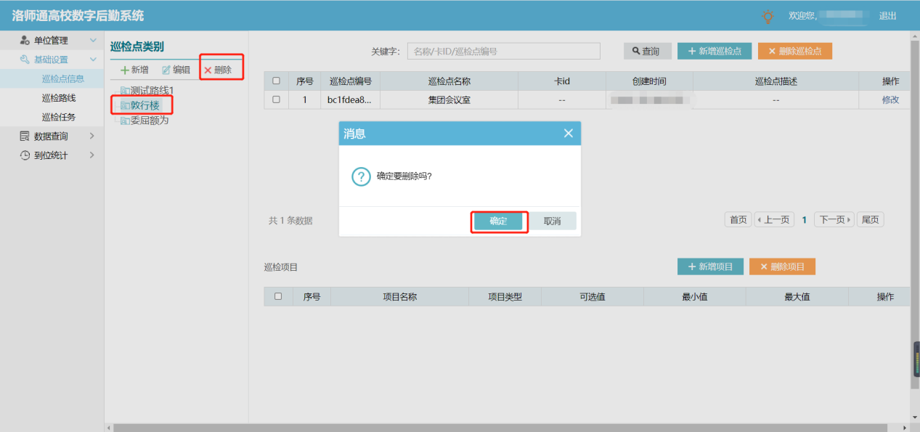

（4）：查询巡检点，输入关键字（名称/卡ID/巡检点编号）——>点【查询】，如图

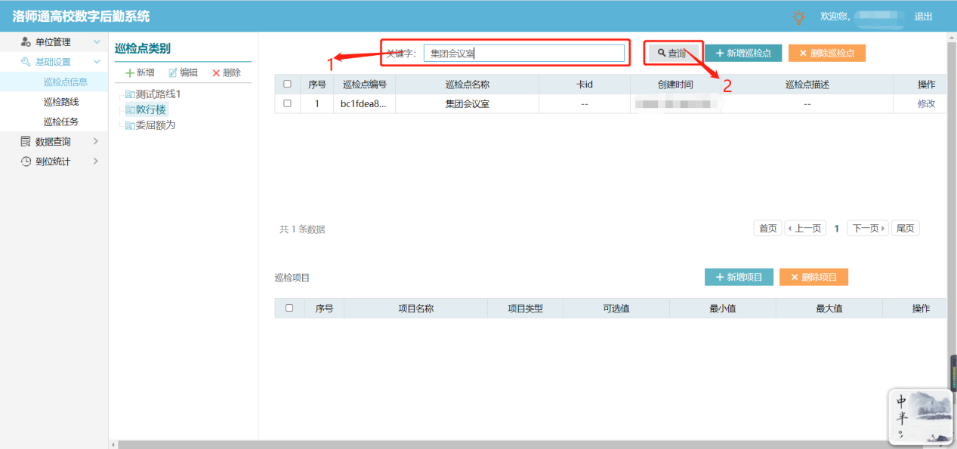

（5）：添加巡检点，点【新增巡检点】——>输入巡检点信息——>点【确定】，如图：

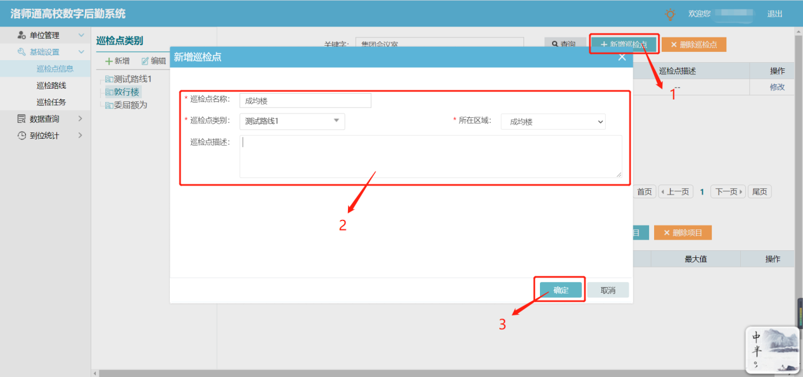

（6）：删除巡检点，选中需要删除的巡检点——>点【删除巡检点】——>点【确定】，如图：

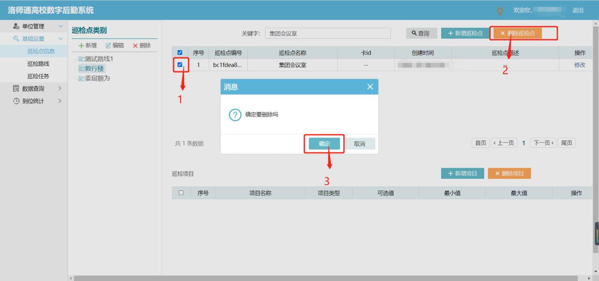

（7）：修改巡检点，点【修改】——>修改信息——>点【确定】，如图：

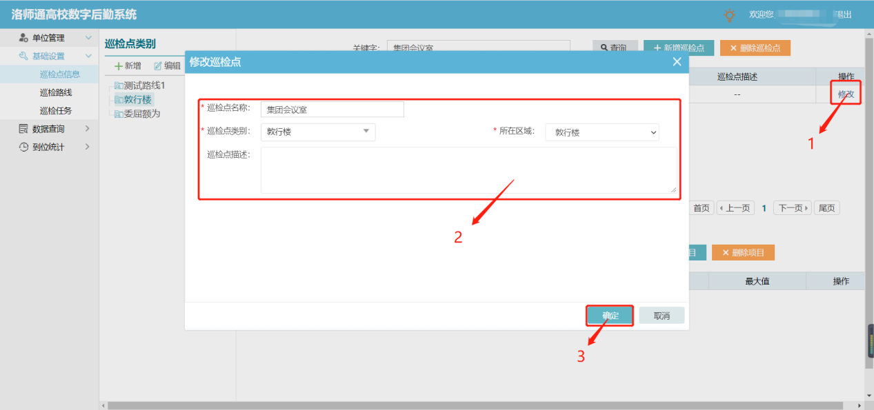

（8）新增巡检项目，选中巡检点——>点【新增项目】——>输入项目信息——>点【确定】，如图：

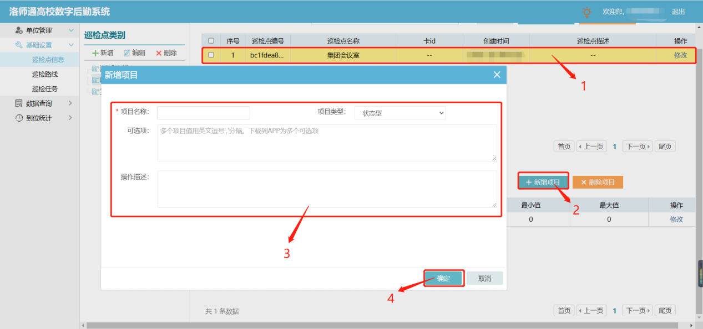

（9）：删除巡检项目，选中项目——>点【删除项目】——>点【确定】，如图：

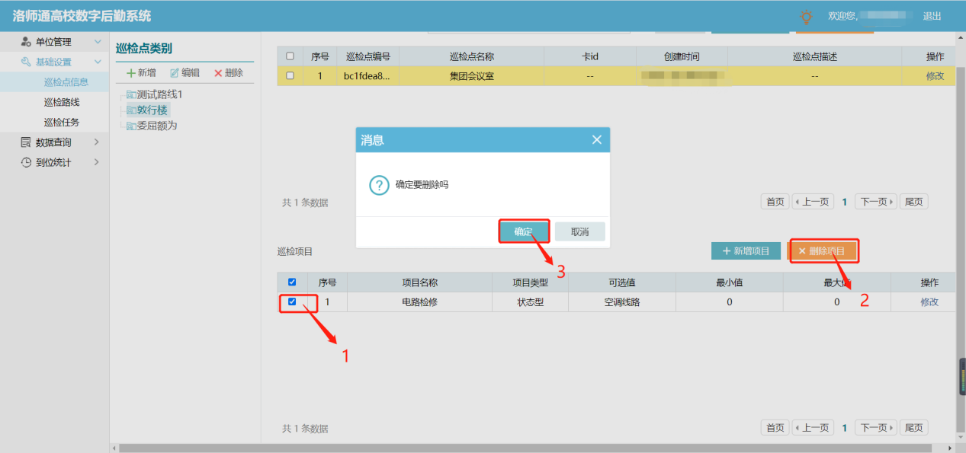

1.3.3 巡检任务

（1）：查找，根据周期类型/线路/开始日期，进行查找，如图：

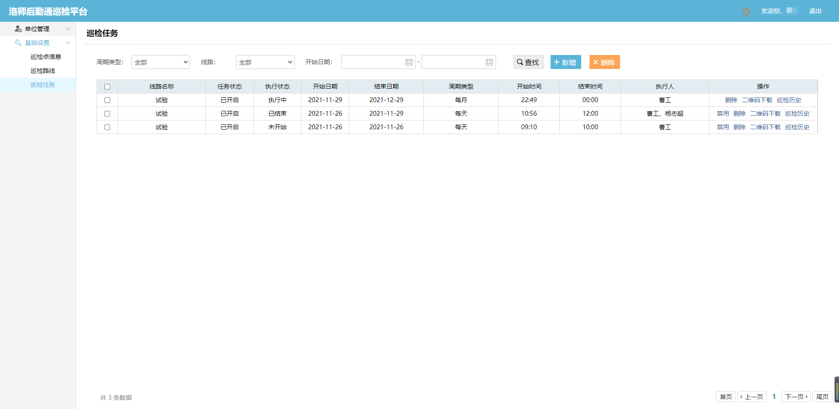

（2）：新增，点【新增】——>输入信息——>点【选择】——>选择人员——>点【确定】——>点【确定】，如图：

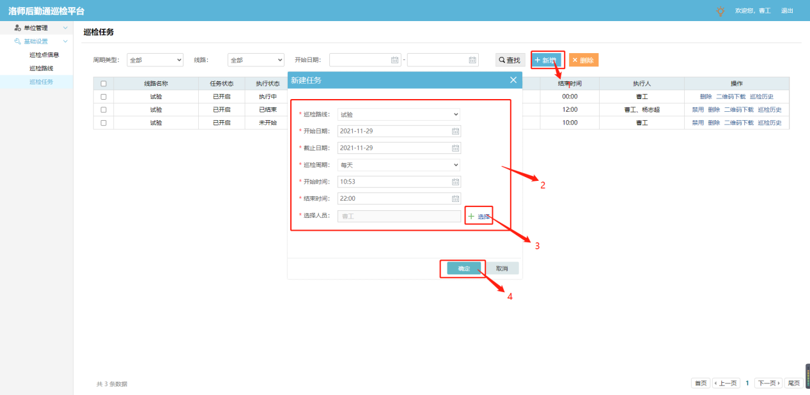

（3）：删除，选中信息（只能选择任务状态为未启用的）——>点【删除】——>点【确定】，如图：

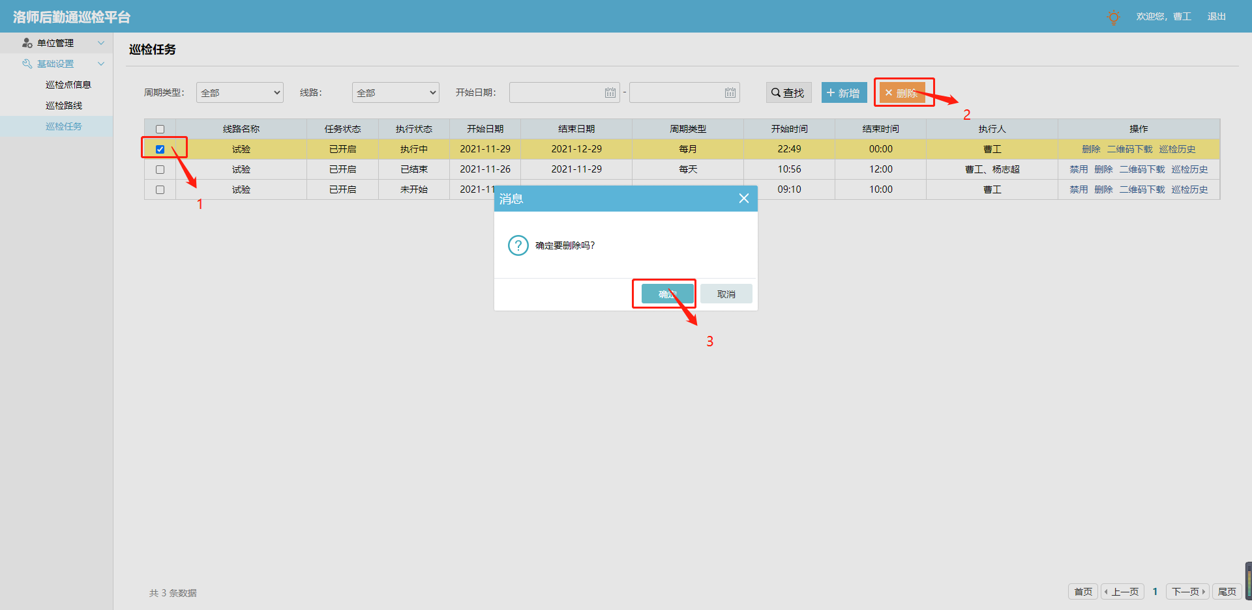

也可以通过操作中的删除去删除任务（只能删除任务状态位未启用的的）。

1. ：禁用任务，点击禁用任务后，任务状态会变为未启用的的状态，此时可以对其进行修改和删除；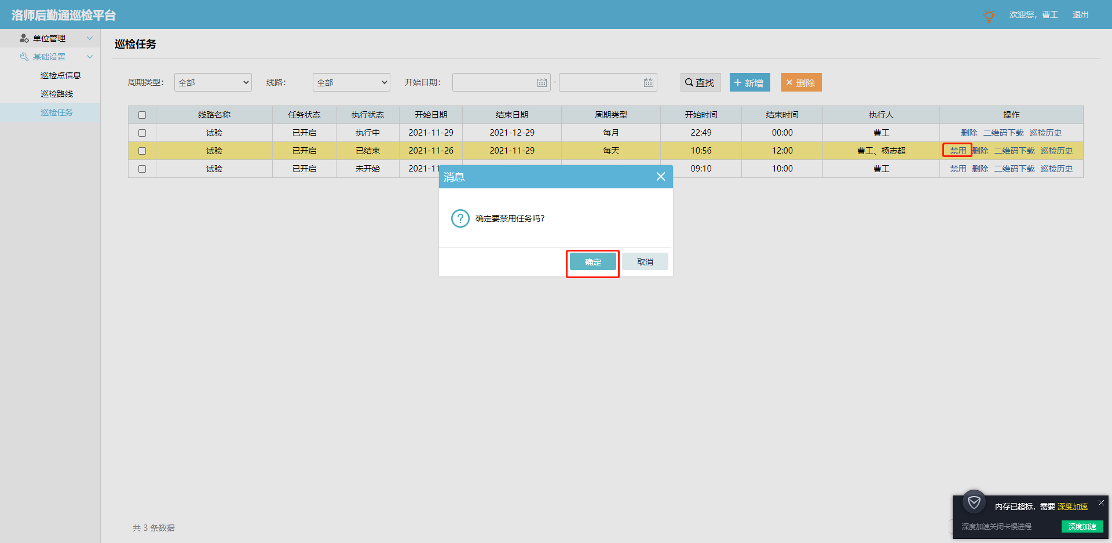
2. ：查看巡检历史，点击【巡检历史】可以查看此条路线的巡检历史并对其进行导出的操作，如图：

